ΓΛΩΣΣΑ (Γ΄ ΤΑΞΗ) ΟΝΟΜΑ: ______________________
(ΕΠΑΝΑΛΗΠΤΙΚΕΣ ΑΣΚΗΣΕΙΣ 9ης ΕΝΟΤΗΤΑ -ΕΛΑ ΣΤΗΝ ΠΑΡΕΑ ΜΑΣ)

- ΛΕΞΙΛΟΓΙΟ:
ετοιμάζω | σκουπίζω | γιορτή | ένατος- εννιά | όνομα | νόστιμος -η -ο
ετοίμασα | σκούπισα | δώρο | ημερομηνία | επώνυμο | ολόασπρος -η -ο
μαγειρεύω | τηλεφωνώ | γενέθλια | μάγειρας | ονοματεπώνυμο | κάτασπρος -η -ο
μαγείρεψα | τηλεφώνησα | γέννηση | ζαχαροπλάστης | ποτήρι | έτοιμος -η -ο
ξεσκονίζω | στολίζω | διεύθυνση | ζάχαρη | φλιτζάνι | ψυγείο
ξεσκόνισα | στόλισα | γραμμάρια | αμύγδαλο | πατατοσαλάτα | υλικά

- ΟΙ ΧΡΟΝΟΙ ΤΟΥ ΡΗΜΑΤΟΣ – ΧΡΟΝΙΚΗ ΑΝΤΙΚΑΤΑΣΤΑΣΗ ΚΑΙ ΚΛΙΣΗ:

ΕΝΕΣΤΩΤΑΣ  (τώρα) | ……………………………  ( )
εγώ σκάβω
εσύ σκάβεις |  |  | εσύ θα σκάβεις
αυτός σκάβει | αυτός έσκαβε
εμείς |  | εμείς σκάψαμε
εσείς
αυτοί |  |  |  | αυτοί θα σκάψουν

- Να γράψεις μία πρόσκληση για να καλέσεις έναν φίλο σου στα γενέθλιά σου.
(θυμήσου τα στοιχεία που πρέπει να έχει μια σωστή πρόσκληση.)

- Να τονίσεις τις παρακάτω φράσεις. Βάλε διπλό τόνο μόνο όπου χρειάζεται.

το αυτοκινητο μου το παιχνιδι σου ο ανθρωπος σας τα λουλουδια τους
τα μεσημερια μας η συμμαθητρια μου ο συμμαθητης του ανοιξε της
- Να γράψεις με μορφή διαλόγου τη συζήτηση, που κάνουν οι μαργαρίτες.

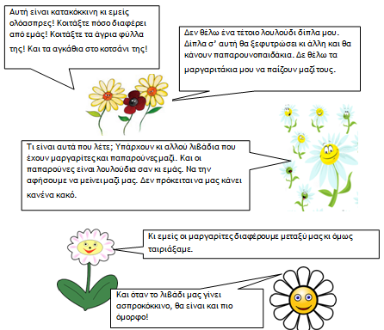

⎯ Αυτή είναι κατακόκκινη κι εμείς ολόασπρες! Κοιτάξτε πόσο διαφέρει από
εμάς! Κοιτάξτε τα άγρια

